1.3 Le microbiote

Activités complémentaires - Guide enseignant (GE4)

Activités complémentaires
1. Demander aux élèves de décrire les localisations du microbiote à l’aide du schéma ci-dessous.

2. Proposer aux élèves de faire des recherches sur internet (liens ci-dessous) et de construire (en groupe ou individuellement) un schéma/poster sur la symbiose entre le microbiote intestinal et notre organisme, en soulignant les échanges de part et d’autre de la muqueuse intestinale et le profit tiré par chacun. Inclure la définition de symbiose (voir glossaire).
Commentaire: le microbiote constitue pour l’hôte une protection contre les pathogènes, une aide à la digestion, la synthèse de vitamines. Pour les bactéries, c’est une source alimentaire, un milieu favorable à leur survie.

3. Proposer aux élèves de calculer le poids d’une personne de 50 kg si les cellules microbiennes étaient aussi grosses que les cellules humaines.
Commentaire : les cellules bactériennes sont dix fois plus nombreuses que les cellules humaines, le poids de la personne serait donc 50-2=48(poids des cellules humaines), 48+(48x10) (poids du microbiote)=528 kg

4. Demander aux élèves de dessiner une silhouette humaine et de colorier uniquement la partie représentée par la proportion de cellules humaines.
Commentaire: 10%, soit l’équivalent de la partie inférieure de la jambe jusqu’au genou.

https://fr.wikipedia.org/wiki/Microbiote_intestinal_humain
http://www.inra.fr/Grand-public/Alimentation-et-sante/Tous-les-dossiers/Metagenome-intestinal
http://www.gutmicrobiotawatch.org/fr/home-fr/
Le microbiote et son rôle sur la digestion - Corpus - réseau Canopé (reseau-canope.fr)
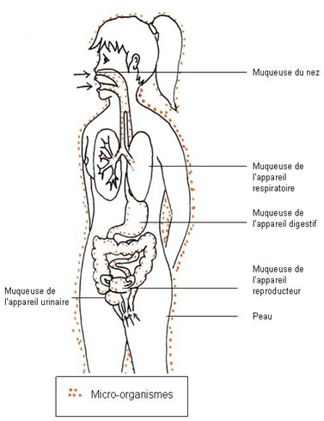
Image E. Bessoud-Cavillot, académie de Grenoble

